Термометр для контроля мпературы масла.

Вмешательства (переделок) в двигателе вообще нет, себестоимость - 1-3 доллара, а вещь очень нужная, особенно в жару.
Терморезистор подойдет любой (у меня импортный, похож на диод в стекле, был приклеен к аккумуляторам от старой мобилы). Главное, чтобы нормально переносил высокие температуры и при температуре 100˚С имел сопротивление примерно 10ком. Резисторами R2, R3, R4 подбираешь пороговую температуру. У меня получилось при таких номиналах: зеленый-70˚, желтый (горят оба) – 85˚, красный – 97-99˚ и орёт «биппер». Скорее всего, если пороговые значения температур устраивают, то потребуется подбор только лишь резистора R4. Биппер – удобно, т.к. не всегда на солнце хорошо видно светодиод, а если биппер поставить помощнее, то его хорошо слышно и на ходу. Настраивал в банке с водой, кипятильником и мультиметром с термометром.
Конструкция переделанной пробки, я думаю, понятна. Взял «родную», щуп отрезал, в пробке просверлил отверстие, забил в него трубку нужного диаметра от телескопической антенны, а в нее засунул датчик в термопасте. Торец трубки запаял. С пробкой загерметизировал красным герметиком. Поставил разъем сверху...и всё.
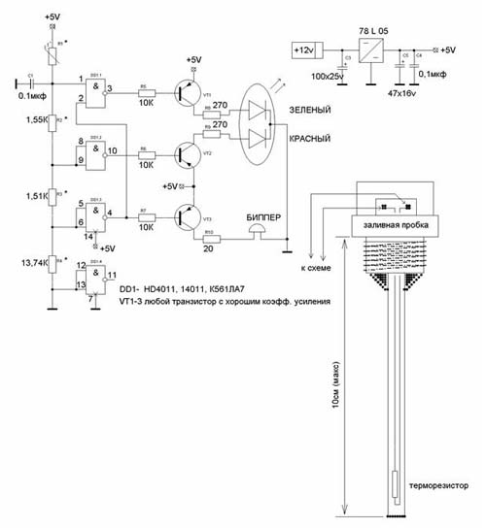

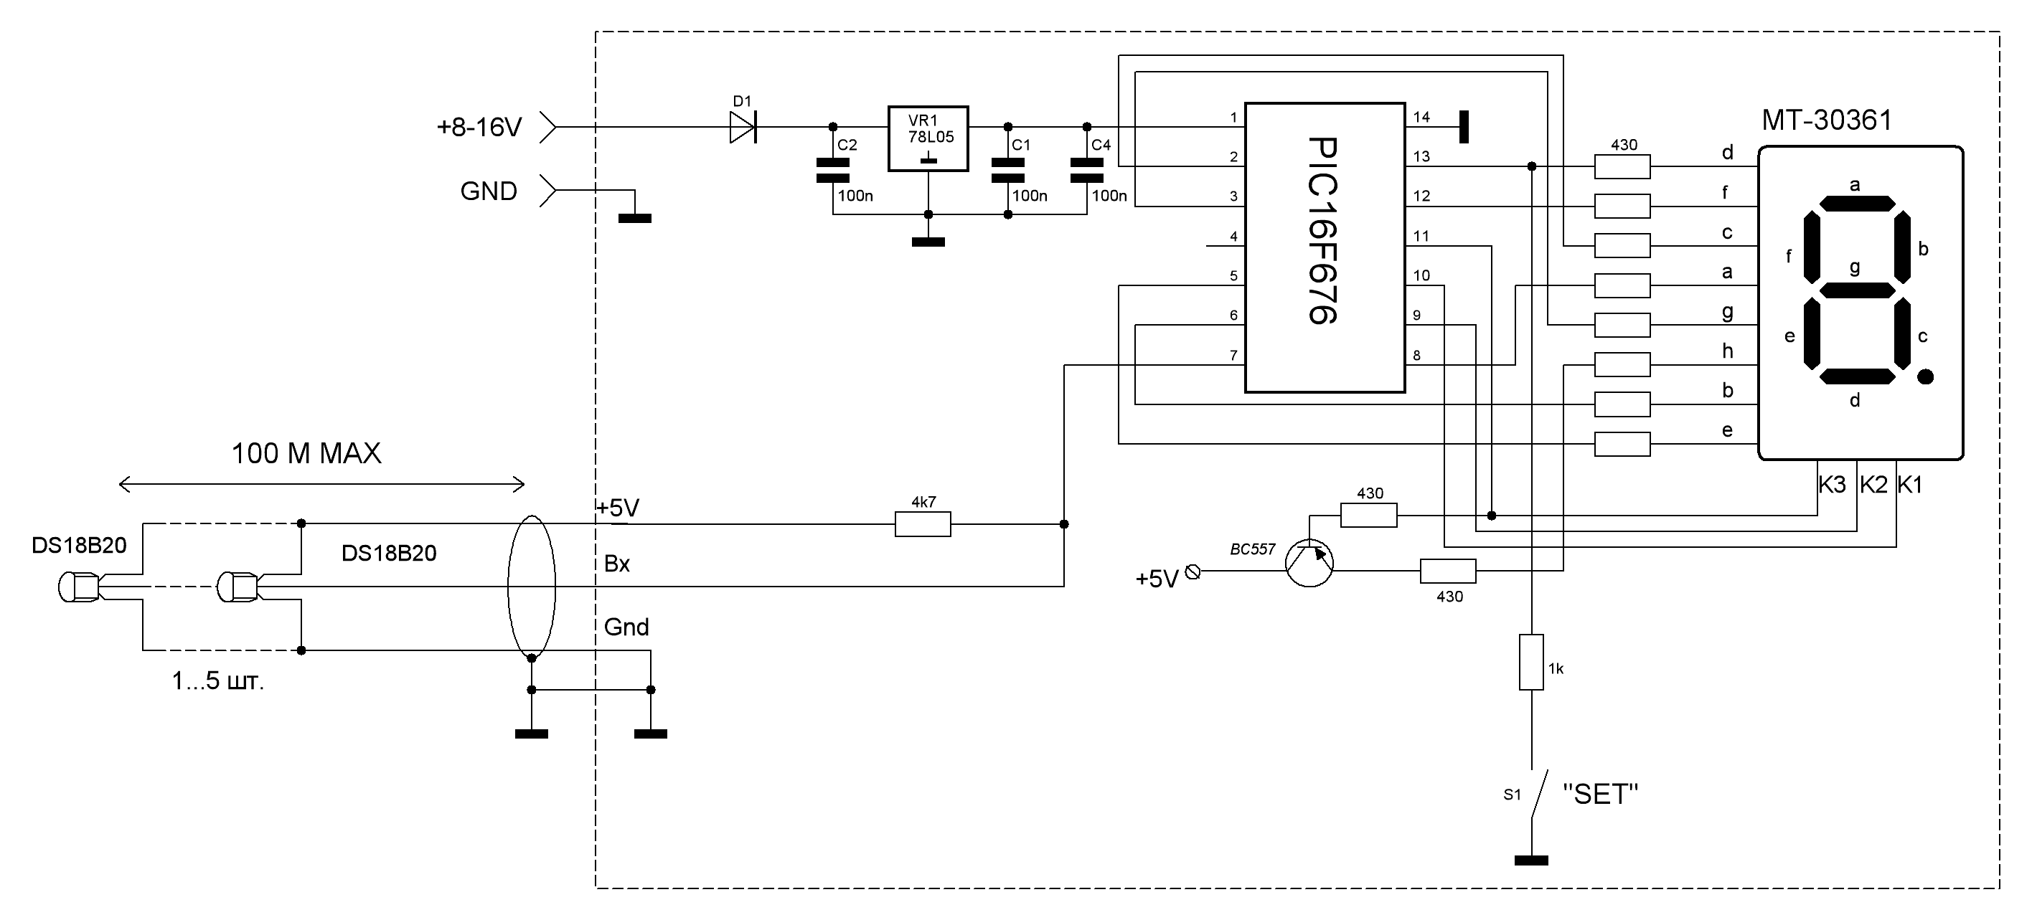

Основные характеристики:
- Напряжение питания.................................................... 8…16В
- Потребляемый ток.......................................................<50 мА
- Пределы индикации температуры .....................- 10...+100 С°
- Дискретность отсчета............................................. 0,1 С°
- Погрешность между показаниями датчиков..........0,5 С°
- Количество подключаемых датчиков...........................до 5 шт.
- Рабочий интервал температур...................... -10..+50 С°
Простой и надежный цифровой термометр с возможностью подключения до 5 датчиков температуры.
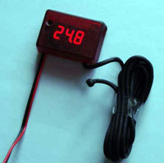
Устройство будет полезно для применения в быту, дома, на даче, в теплице, в погребе, подвале, в бане. А также в автомобиле. Главная особенность устройства – возможность дистанционного одновременного измерения температуры в нескольких местах (до 5-ти).
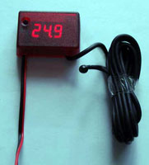
При включении питания происходит инициализация датчиков и индикация на 2 секунды количества датчиков на шине. Нумерация датчиков происходит автоматически соответственно тому уникальному серийному номеру, который был присвоен на заводе каждому датчику. Максимально допустимое количество датчиков – 5. Используемые датчики - DS18B20.
После инициализация датчиков система переходит в рабочий режим: термометр показывает номер датчика и его температуру. В устройстве имеется кнопка, которая отвечает за быстрое переключение на следующий датчик: при нажатии на данную кнопку в течение 2 секунд произойдет переключение на следующий датчик. Предусмотрен режим ALL, при котором датчики поочередно, на 5 секунд выдают свою температуру, предварительно на 1 секунду показав свой номер.
После выдачи температуры последнего датчика все начинает повторяться сначала (происходит переход на показание температуры первого датчика).
Датчики подключаются параллельно друг другу, так как указанно на рисунке 1. Длина провода может достигать 100 метров и зависит от его емкости. Термометр комплектуется одним датчиком температуры.
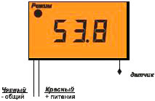Рис.1.

